|  |
| --- |
| ※ 사업 신청 시, 사업계획서 작성 목차 페이지는 삭제하고 제출 |

**초기창업패키지 창업기업 사업계획서 작성 목차(안)**

|  |  |
| --- | --- |
| **항목** | **세부항목** |
| □ **일반현황** | - 창업아이템명, 산출물, 대표자 및 팀원 등 일반현황 |
| □ **개요**(**요약**) | - 창업아이템 소개, 문제인식, 실현가능성, 성장전략, 팀 구성 등 |

|  |  |
| --- | --- |
| **1. 문제 인식**  **(Problem)** | 1. **창업 아이템의 필요성**   * 창업 아이템의 국내**·**외 시장 현황 및 문제점 * 문제 해결을 위한 창업 아이템의 개발 필요성 등 |
| **2. 실현 가능성**  **(Solution)** | 2. **창업 아이템의 개발 계획**   * 아이디어를 제품**·**서비스로 개발 또는 구체화 계획 * 창업 아이템의 차별성 및 경쟁력 확보 전략 * 사업비(정부지원사업비 및 자기부담사업비) 집행 계획 |
| **3. 성장전략**  **(Scale-up)** | 3. **사업화 추진 전략**   * 경쟁사 분석, 목표 시장 진입 전략 * 창업 아이템의 비즈니스 모델(수익화 모델) * 사업 확장을 위한 투자유치(자금확보) 전략 * 사업 전체 로드맵(일정 등) 및 중장기 사회적 가치 도입계획 |
| **4. 팀 구성**  **(Team)** | 4. **대표자 및 팀원 구성 계획**   * 대표자의 보유 역량(개발/구체화/성과 창출 등) * 팀원 보유 역량, 업무파트너 현황 및 활용 방안 등 |

**초기창업패키지 창업기업 사업계획서**



**※ 사업계획서는 목차(1페이지)를 제외하고 15페이지 이내로 작성(증빙서류는 제한 없음)**

**※ 사업계획서 양식은 변경·삭제할 수 없으며, 추가설명을 위한 이미지(사진), 표 등은 삽입 가능**

**(표 안의 행은 추가 가능하며, 해당 없을 시 공란을 유지)**

**※ 본문 내 ‘파란색 글씨로 작성된 안내 문구’는 삭제하고 검정 글씨로 작성하여 제출**

**※ 대표자·직원 성명, 성별, 생년월일, 대학교(원)명 및 소재지, 직장명 등의 개인정보(또는 유추 가능한 정보)는 반드시 제외하거나 ‘○’, ‘*’ 등으로 마스킹하여 작성**

**[학력] (전문)학·석·박사, 학과·전공 등, [직장] 직업, 주요 수행업무 등만 작성 가능**

□ **일반현황**

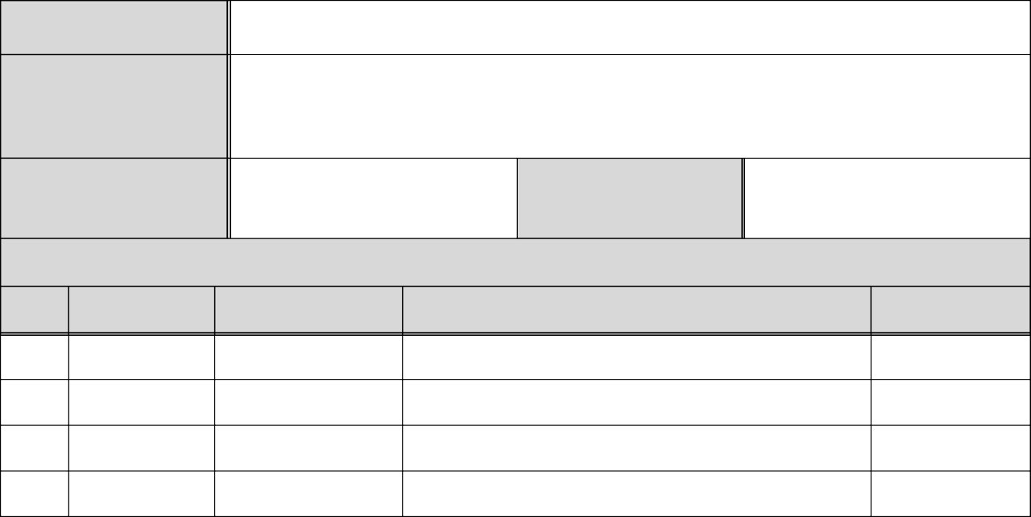

**창업아이템명**

**산출물**

(협약기간 내 목표)

*OO기술이 적용된 OO기능의(혜택을 제공하는) OO제품·서비스 등*

*모바일 어플리케이션(0개), 웹사이트(0개)*

※ 협약기간 내 제작·개발 완료할 최종 생산품의 형태, 수량 등 기재

**직업**

(직장명 기재 불가)

*교수 / 연구원 / 사무직 / 일반인 / 대학생 등*

**기업(예정)명**

*OOOOO*

**팀 구성 현황** (대표자 본인 제외)

**순번 직위**

1. *공동대표*
2. *대리*

**담당 업무**

*S/W 개발 총괄*

*홍보 및 마케팅*

**보유 역량** (경력 및 학력 등)

*OO학 박사, OO학과 교수 재직(00년)*

*OO학 학사, OO 관련 경력(00년 이상)*

**구성 상태**

*완료*

*예정(’00.0)*

*...*

□ 창업 아이템 개요(요약)

|  |  |  |  |  |  |  |
| --- | --- | --- | --- | --- | --- | --- |
| **명 칭** | |  | | --- | | ※ 예시1 : 게토레이 예시2 : Windows 예시3 : 알파고 | | **범 주** | | |  | | --- | | ※ 예시1 : 스포츠음료 예시2 : OS(운영체계) 예시3 : 인공지능프로그램 | |
| **아이템 개요** | |  | | --- | | ※ 본 지원사업을 통해 개발 또는 구체화하고자 하는 제품·서비스 개요  (사용 용도, 사양, 가격 등), 핵심 기능·성능, 고객 제공 혜택 등  ※ 예시 : 가벼움(고객 제공 혜택)을 위해서 용량을 줄이는 재료(핵심 기능)를 사용 | | | | |
| **문제 인식 (Problem)** | |  | | --- | | ※ 개발하고자 하는 창업 아이템의 국내·외 시장 현황 및 문제점 등 문제 해결을 위한 창업 아이템 필요성 등 | | | | |
| **실현 가능성 (Solution)** | |  | | --- | | ※ 개발하고자 하는 창업 아이템을 사업기간 내 제품·서비스로 개발 또는 구체화 하고자 하는 계획(최종 산출물_형태, 수량 등)  - 개발하고자 하는 창업 아이템의 차별성 및 경쟁력 확보 전략 | | | | |
| **성장전략 (Scale-up)** | |  | | --- | | ※ 경쟁사 분석, 목표 시장 진입 전략, 창업 아이템의 비즈니스 모델(수익화 모델), 사업 전체 로드맵, 투자유치(자금확보) 전략 등 | | | | |
| **팀 구성 (Team)** | |  | | --- | | ※ 대표자, 팀원, 업무파트너(협력기업) 등 역량 활용 계획 등 | | | | |
| **이미지** | |  | | --- | | ※ 제품·서비스 특징을 나타낼 수 있는 참고 사진(이미지)·설계도 등 삽입 (해당 시) | | | |  | | --- | | ※ 제품·서비스 특징을 나타낼 수 있는 참고 사진(이미지)·설계도 등 삽입 (해당 시) | | |
| **< 사진(이미지) 또는 설계도 제목 >** | | **< 사진(이미지) 또는 설계도 제목 >** | |



1. 문제 인식 (Problem)_창업 아이템의 필요성



※ 개발하고자 하는 창업 아이템의 국내·외 시장 현황 및 문제점 등의 제시 문제 해결을 위한 창업 아이템의 개발 필요성 등 기재_개발 아이템 소개

ㅇ

ㅇ

ㅇ



2. 실현 가능성 (Solution)_창업 아이템의 개발 계획



※ 아이디어를 제품·서비스로 개발 또는 구체화하고자 하는 계획(사업기간 내 일정 등)   
개발 창업 아이템의 기능·성능의 차별성 및 경쟁력 확보 전략  
정부지원사업비 및 자기부담사업비의 집행 계획 기재

ㅇ

< 사업추진 일정(협약기간 내) >

|  |  |  |  |
| --- | --- | --- | --- |
| **구분** | **추진 내용** | **추진 기간** | **세부 내용** |
| *1* | *필수 개발 인력 채용* | *00.00 ~ 00.00* | *OO 전공 경력 직원 00명 채용* |
| *2* | *제품 패키지 디자인* | *00.00 ~ 00.00* | *제품 패키지 디자인 용역 진행* |
| *3* | *홍보용 웹사이트 제작* | *00.00 ~ 00.00* | *웹사이트 자체 제작* |
| *4* | *시제품 완성* | *협약기간 말* | *협약기간 내 시제품 제작 완료* |
| *…* |  |  |  |

< 사업비 집행 계획 >



※ 정부지원사업비는 최대 1억원 한도 이내로 작성

※ 정부지원사업비는 총사업비의 70% 이하, 현금은 10% 이상, 현물은 20% 이하로 작성

|  |  |  |  |  |  |
| --- | --- | --- | --- | --- | --- |
| **비 목** | **집행 계획** | **총사업비**(**원**) (ⓐ+ⓑ) | | | |
| **정부지원사업비**  (ⓐ) | **자기부담사업비**(ⓑ) | | **합계**  (ⓐ+ⓑ) |
| **현금** | **현물** |
| *재료비* | *▪ DMD소켓 구입(00개×0000원)* | *3,448,000* |  |  | *3,448,000* |
| *▪ 전원IC류 구입(00개×000원)* | *7,652,000* |  |  | *7,652,000* |
| *외주용역비* | *▪ 시금형제작 외주용역* | *3,000,000* | *7,000,000* |  | *10,000,000* |
| *…* |  |  |  |  |  |
| **합 계** | | *...* | *...* | *...* | *...* |



3. 성장전략 (Scale-up)_사업화 추진 전략



※ 경쟁제품·경쟁사 분석, 창업 아이템의 목표 시장 진입 전략 등 기재

창업 아이템의 비즈니스 모델(수익화 모델), 사업 확장을 위한 투자유치(자금확보) 전략  
사업 전체 로드맵(일정)과 중장기적 사회적 가치 도입계획

* 환경 : 폐기물 배출 감소, 재활용 확대, 친환경 원료 개발, 에너지 절감 등 환경보호 노력
* 사회 : 지역사회 교류, 사회 환원, 인권, 평등, 다양성 존중 등 사회적 책임경영 노력
* 지배구조 : 윤리경영, 상호 존중 조직문화 구축, 근로 환경 개선 등의 투명 경영 노력

ㅇ

ㅇ

< 사업추진 일정(전체 사업단계) >

|  |  |  |  |
| --- | --- | --- | --- |
| **구분** | **추진 내용** | **추진 기간** | **세부 내용** |
| *1* | *시제품 설계* | *00년 상반기* | *시제품 설계 및 프로토타입 제작* |
| *2* | *시제품 제작* | *00.00 ~ 00.00* | *외주 용역을 통한 시제품 제작* |
| *3* | *정식 출시* | *00년 하반기* | *신제품 출시* |
| *4* | *신제품 홍보 프로모션 진행* | *00.00 ~ 00.00* | *OO, OO 프로모션 진행* |
| *…* |  |  |  |



4. 팀 구성 (Team)_대표자 및 팀원 구성 계획

※ 성명, 성별, 생년월일, 출신학교, 소재지 등의 개인정보(유추가능한 정보)는 삭제 또는 마스킹 [학력] (전문)학·석·박사, 학과·전공 등, [직장] 직업, 주요 수행업무 등만 작성 가능



※ 대표자 보유 역량(경영 능력, 경력·학력, 기술력, 노하우, 인적 네트워크 등) 기재

* 역량 : 창업 아이템을 개발 또는 구체화할 수 있는 능력
* 유사 경험, 정부 지원사업 수행 이력, 관련 교육 이수 현황, 관련 수상 실적 등 포함

※ 팀에서 보유 또는 보유할 예정인 장비·시설, 직원 역량(경력·학력, 기술력, 노하우 등) 기재

※ 협약기간 내 채용 예정인 인력에 대해서 기재

※ 제품·서비스 개발 및 구체화 등과 관련하여 협력(또는 예정)인 파트너, 협력 기관(기업) 등 역량과 주요 협업(협력)내용 등 기재

ㅇ

< 팀 구성(안) >

|  |  |  |  |  |
| --- | --- | --- | --- | --- |
| **구분** | **직위** | **담당 업무** | **보유 역량**(**경력 및 학력 등**) | **구성 상태** |
| *1* | *공동대표* | *S/W 개발 총괄* | *OO학 박사, OO학과 교수 재직(00년)* | *완료(’00.00)* |
| *2* | *대리* | *홍보 및 마케팅* | *OO학 학사, OO 관련 경력(00년 이상)* | *예정(’00.00)* |
| *…* |  |  |  |  |

< 협력 기관 현황 및 협업 방안 >

|  |  |  |  |  |
| --- | --- | --- | --- | --- |
| **구분** | **파트너명** | **보유 역량** | **협업 방안** | **협력 시기** |
| *1* | *○○전자* | *시제품 관련 H/W 제작·개발* | *테스트 장비 지원* | *00.00* |
| *2* | *○○기업* | *S/W 제작·개발* | *웹사이트 제작 용역* | *00.00* |
| *...* |  |  |  |  |